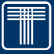
ICS
团 体 标 准
T/CECA-G XXXX—2021
T/CSTE XXXX—2021

“领跑者”标准评价要求
纯电动城市客车
Assessment requirements for forerunner standards—Battery electric public bus
（征求意见稿）

2021-XX-XX 发布 2021-XX-XX 实施
中国节能协会
中国技术经济学会
发布

前 言
本文件按照GB/T 1.1—2020《标准化工作导则 第1部分：标准化文件的结构和起草规则》和T/CAQP 015—2020、 T/ESF 0001—2020 《“领跑者”标准编制通则》的规定起草。
请注意本文件的某些内容可能涉及专利。本文件的发布机构不承担识别专利的责任。
本文件由XXXX提出。
本文件由XXXX归口。
主要起草单位：XXXX。
主要起草人：XXXX 。
本文件为首次发布。

"领跑者"标准评价要求 纯电动城市客车
  - 范围
本文件规定了纯电动城市客车“领跑者”标准评价的评价指标体系、等级划分和试验评价方法。
本文件适用于M₃类（8-12）米纯电动城市客车的“领跑者”标准评价。纯电动城市客车生产企业可参照本文件声明公开先进标准，本文件可作为第三方评估机构开展企业标准“领跑者”评估活动的参考标准。
  - 规范性引用文件
下列文件中的内容通过文中的规范性引用而构成本文件必不可少的条款。其中，注日期的引用文件，仅该日期对应的版本适用于本文件；不注日期的引用文件，其最新版本（包括所有的修改单）适用于本文件。
GB 1495-2002 汽车加速行驶车外噪声限值及测量方法
GB/T 4970-2009 汽车平顺性试验方法
GB 8702-2014 电磁环境控制限值
GB/T 12535-2007 汽车起动性能试验方法
GB 12676-2014 商用车辆和挂车制动系统技术要求及试验方法
GB/T 12678-1990 汽车可靠性行驶试验方法
GB/T 15089-2001 机动车辆及挂车分类
GB 18352.6-2016 轻型汽车污染物排放限值及测量方法（中国第六阶段）
GB 18384-2020 电动汽车安全要求
GB/T 18385-2005 电动汽车 动力性能 试验方法
GB/T 18386-2017 电动汽车 能量消耗率和续驶里程 试验方法
GB/T 18387-2017 电动车辆的电磁场发射强度的限值和测量方法
GB/T 19596-2017 电动汽车术语
GB/T 25982-2010 客车车内噪声限值与测量方法
GB 34660-2017 道路车辆 电磁兼容性要求和试验方法
GB 38032-2020 电动客车安全要求
GB/T 38146.2—2019 中国汽车行驶工况 第2部分：重型商用车辆
JT/T 888-2020 公共汽车类型划分及等级评定
JT/T 1026-2016 纯电动城市客车通用技术条件
QC/T 658-2009 汽车空调制冷系统性能道路试验方法
  - 术语和定义
GB/T 15089-2001、GB/T 19596-2017界定的以及下列术语和定义适用于本文件。
M₃类车辆 class M₃ vehicles
包括驾驶员座位在内座位数超过九个，且最大设计总质量超过5000 kg的载客车辆。
[来源：GB/T 15089-2001]
纯电动城市客车 battery electric public bus
由电动机驱动，且驱动电能来源于车载可充电蓄电池或其他能量储存装置的城市客车。
[来源：JT/T 1026-2016]
  - 评价指标体系
    - 基本要求
企业近三年无较大环境、安全、质量事故。
企业无不良信用记录。
企业应建立并运行符合产品和服务的管理体系。
产品应为量产产品，服务应为规模化提供的服务。
纯电动城市客车产品应纳入《道路机动车辆生产企业及产品公告》。
    - 评价指标分类
纯电动城市客车“领跑者”标准的评价指标分为：基础指标、核心指标和创新性指标。
基础指标包括：电动客车安全要求。
核心指标包括：动力性、续航、制动性、噪声。
创新性指标包括：运营效率、充电效能、环境适应性、乘车体验、健康环保。
核心指标和创新性指标均分为三个等级，包括：
- 先进水平，相当于企业标准排行榜中5星级水平；
- 平均水平，相当于企业标准排行榜中4星级水平；
- 基准水平，相当于企业标准排行榜中3星级水平。
    - 评价指标体系框架
纯电动城市客车“领跑者”标准的评价指标体系框架（表1）。
- 纯电动城市客车评价指标体系
序号 | 指标  类型 | 评价指标 |  | 指标来源 | 车型 | 指标水平分级 |  |  | 试验、评价方法
 |  |  |  |  |  | 先进  水平 | 平均  水平 | 基准  水平 | 试验、评价方法
1 | 基础指标 | 电动客车安全要求 | 防水防尘性能要求 | GB 38032-2020 | 8~12米 | 符合标准要求 |  |  | GB 38032-2020
2 | 基础指标 | 电动客车安全要求 | 防火性能要求
3 | 基础指标 | 电动客车安全要求 | 可充电储能系统安全要求
4 | 基础指标 | 电动客车安全要求 | 充电安全要求
5 | 基础指标 | 电动客车安全要求 | 控制系统安全要求
表1 纯电动城市客车评价指标体系（续）
序号 | 指标  类型 | 评价指标 |  | 指标来源 | 车型 | 指标水平分级 |  |  | 试验、评价方法
 |  |  |  |  |  | 先进  水平 | 平均  水平 | 基准  水平 | 试验、评价方法
6 | 核心  指标 | 动力性 | （30~50）km/h超越加速时间 | GB/T 18385-2005 | 8~12米 | t≤7s | 7s＜t≤12s | 12s＜t≤16s | GB/T 18385-2005
7 | 核心  指标 | 动力性 | 最大爬坡度 | GB/T 18385-2005 | 8~12米 | i≥15% | 12%≤i＜15% | 10%≤i＜12% | GB/T 18385-2005
8 | 核心  指标 | 续航 | 续驶里程  （公告） | GB/T 18386-2017 | 8~12米 | D≥450km | 350km≤D＜450km | 250km≤D＜350km | GB/T 18386-2017
9 | 核心  指标 | 制动性 | 0型制动 | GB 12676-2014 | 8~12米 | S≤32m | 32m＜S≤34m | 34m＜S≤37m | GB 12676-2014
10 | 核心  指标 | 制动性 | I型制动 | GB 12676-2014 | 8~12米 | S≤54m | 54m＜S≤57m | 57m＜S≤60m | GB 12676-2014
11 | 核心  指标 | 噪声 | 匀速车内噪声（30km/h） | GB/T 25982-2010 | 8~12米 | SPL≤65dB(A) | 65dB(A)＜SPL≤68dB(A) | 68dB(A)＜SPL≤70dB(A) | GB/T 25982-2010
12 | 核心  指标 | 噪声 | 加速行驶车外噪声 | GB 1495-2002 | 8~12米 | SPL≤76dB(A) | 76dB(A)＜SPL≤78dB(A) | 78dB(A)＜SPL≤80dB(A) | GB 1495-2002
13 | 创新性指标 | 运营  效率 | 续驶里程衰减 | 本文件 | 8~12米 | N_{常温}≤15% | 15%＜N_{常温}≤18% | 18%＜N_{常温}≤22% | 附录 A
14 | 创新性指标 | 运营  效率 | 单位载质量能量消耗量 | 本文件 | 8~12米 | Ekg≤0.15 Wh/km·kg | 0.15 Wh/km·kg＜Ekg≤0.17 Wh/km·kg | 0.17 Wh/km·kg＜Ekg≤0.18 Wh/km·kg | 附录 B
15 | 创新性指标 | 充电效能 | 百公里充电时间 | 本文件 | 8~12米 | T≤40min | 40min＜T≤50min | 50min＜T≤60min | 附录 B
16 | 创新性指标 | 充电效能 | 低温充电 | 本文件 | 8~12米 | g_{低温}≤15% | 15%＜g_{低温}≤20% | 20%＜g_{低温}≤25% | 附录 B
17 | 创新性指标 | 充电效能 | 高温充电 | 本文件 | 8~12米 | g_{高温}≤10% | 10%＜g_{高温}≤15% | 15%＜g_{高温}≤20% | 附录 B
18 | 创新性指标 | 环境适应性 | 低温续驶里程衰减 | 本文件 | 8~12米 | N_{低温}≤45% | 45%＜N_{低温}≤55% | 55%＜N_{低温}≤65% | 附录 A
19 | 创新性指标 | 环境适应性 | 高温续驶里程衰减 | 本文件 | 8~12米 | N_{高温}≤25% | 25%＜N_{高温}≤30% | 30%＜N_{高温}≤35% | 附录 A

表1 纯电动城市客车评价指标体系（续）
序号 | 指标  类型 | 评价指标 |  | 指标来源 | 车型 | 指标水平分级 |  |  | 试验、评价方法
 |  |  |  |  |  | 先进  水平 | 平均  水平 | 基准  水平 | 试验、评价方法
20 | 创新性指标 | 乘车  体验 | 乘坐舒适性 | 本文件 | 8~12米 | 100分 | 80分 | 60分 | 附录 C
21 | 创新性指标 | 乘车  体验 | 空调舒适性 | 本文件 | 8~12米 | 评分≥80分 | 70分≤评分＜80分 | 60分≤评分＜70分 | 附录 D
22 | 创新性指标 | 乘车  体验 | 起步平顺性 | 本文件 | 8~12米 | j≤23m/s³ | 23m/s³＜j≤25m/s³ | 25m/s³＜j≤27m/s³ | 附录 E
23 | 创新性指标 | 健康  环保 | 人体所处车辆环境的电磁发射（EMR） | 本文件 | 8~12米 | 评分≥90分 | 85分≤评分＜90分 | 60分≤评分＜85分 | 附录 F
  - 等级划分
    - 纯电动城市客车“领跑者”标准应将评价结果划分为一级、二级和三级，各等级所对应的划分依据见表2。
- 纯电动城市客车等级划分
评价等级 | 满足条件
一级应同时满足 | 基本要求 | 基础指标要求 | 核心指标至少4项达到  先进水平要求 | 创新性指标至少7项达到  先进水平要求
二级应同时满足 | 基本要求 | 基础指标要求 | 核心指标至少4项达到  平均水平以上要求 | 创新性指标至少7项达到  平均水平以上要求
三级应同时满足 | 基本要求 | 基础指标要求 | 核心指标至少4项达到  基本水平以上要求 | -
    - 达到三级要求及以上的企业标准并按照有关要求进行自我声明公开后可进入所对应的纯电动城市客车企业标准排行榜。
    - 达到一级要求的企业标准，且按照有关要求进行自我声明公开后，其标准和符合标准的产品可直接进入所对应纯电动城市客车企业标准“领跑者”候选名单。

- （规范性）
续驶里程试验方法
  - 试验条件要求
    - 环境设置条件
试验环境分为常温、低温、高温三种。
      - 常温环境
常温环境温度设置为(23±3)℃。
      - 低温环境
低温环境温度设置为(-7±3)℃，瞬时温度不得低于-13℃，也不得高于-1℃；且不得连续3分钟低于-10℃或高于-4℃。空气湿度应足够低，以防止水蒸气在底盘测功机上凝结。
      - 高温环境
高温环境舱温度设置为(35±3)℃；空气湿度设置（50±10）%RH；光照强度设置为（850±50）W/m²。
    - 车辆设置条件
      - 车辆状态
试验前，试验车辆至少用安装在试验车辆上的动力蓄电池行驶300km。
车辆的试验质量参按照B/T 18386定义，包括了整车整备质量与附加质量两者之和。
车辆道路载荷测量和底盘测功机试验过程，需保持车辆状态的一致性。
车辆轮胎、润滑油、储能系统、照明、信号装置、辅助设备按照GB/T 18386要求设置。
      - 驾驶模式和变速器档位
车辆驾驶模式包含了驱动过程驾驶模式和制动过程能量回收模式；
如果制造厂推荐的驱动过程驾驶模式和档位能够与试验工况参考曲线相配合，使用制造厂推荐；
如果制造厂推荐的驱动过程驾驶模式和档位不能满足试验工况参考曲线要求，则选择动力性能更强的驾驶模式和档位，直到满足试验工况参考曲线要求；
如果制造厂未设置能量回收模式选择开关的，按照车辆默认的能量回收模式和档位进行；
如果制造厂设置了能量回收模式选择开关的，选择最大能量回收模式和档位进行。
      - 空调设置
        - 车内测温点定义
测温点位于客车纵向中心平面内，距离地板高度1m。单层客车设置前中后3个测试点，前后测试点分别距离前后风窗玻璃1.5m，中部测试点位于客车纵向中心。
        - 常温试验空调设置
常温试验时关闭空调。
        - 低温试验空调设置
低温试验时，空调打开的时刻与试验开始时刻一致。
对于有强制预设模式的自动空调，以空调本身预设置为准，温度设定为20℃，不能够满足要求时可切换到手动模式进行控制，当车内温度达到20℃后，调节温度旋钮，使车内温度测量点的平均温度保持在20℃～22℃的范围内。
对于无强制预设模式的自动空调，选择“Auto”，温度设定为最高。当车内温度达到21℃后，调节温度旋钮，使车内测温点的平均温度保持在20℃～22℃的范围内，保持中挡风量。
对于手动控制式空调，选择最大制热模式，最大风量。当车内温度达到21℃后，调节温度旋钮，使车内测温点的平均温度保持在20℃～22℃的范围内，保持中挡风量。
        - 高温试验空调设置
高温试验时，空调打开的时刻与试验开始时刻一致。
对于有强制预设模式的自动空调，以空调本身预设置为准，温度设定为26℃，不能够满足要求时可切换到手动模式进行控制，设置为最大风量。当车内温度达到26℃后，调节风量，使车内测温点的平均温度保持在(26±2)℃。
对于无强制预设模式的自动空调，在测试开始时刻设定为“Auto”，温度设定为最低。当车内温度达到26℃后，调节温度旋钮，使车内测温点的平均温度保持在24℃~28℃的范围内。
对于手动控制式空调，在测试开始时刻将温度调节开关置于最大冷却模式位置，风量调节开关置于最大挡位。当车内温度达到26℃后，将风量调节开关置于中挡，调节温度旋钮，使车内测温点的平均温度保持在24℃~28℃的范围内。
    - 试验过程设置条件
      - 道路载荷测量与底盘测功机模拟
按照GB/T 18386-2017的附录A确定客车道路行驶阻力，并以此作为常温、高温试验底盘测功机对道路行驶阻力模拟程序的输入条件。
按照GB/T 18386-2017附录A的客车道路行驶阻力，将其滑行时间减少10%后得到的阻力作为-7℃低温试验中底盘测功机对道路行驶阻力模拟程序的输入条件。
      - 车辆浸置
常温试验前，车辆应在A.1.1.1所述常温环境浸置12小时。低温试验前，车辆应在A.1.1.2所述低温环境浸置12小时。高温试验前，车辆应在A.1.1.3所述高温环境中静置2小时。
    - 试验结束条件
当实际速度不能维持GB/T 18386-2017所述4.4.2规定的公差要求时达到试验结束条件。
达到试验结束条件时，保持车辆档位和驾驶模式不变，使车辆滑行至最低稳定车速或5km/h，再踩下制动踏板停车。
    - 动力电池的充电条件
      - 动力电池的初次充电
车辆以30分钟最高车速的70%±5%匀速行驶，对动力电池进行放电。当车速不能维持30分钟最高车速的65%时达到动力电池放电截止条件。
在A.1.1.1所述常温环境，使用300kW商用直流充电桩对车辆进行常规充电，直到充电桩达到满充跳枪状态，观察剩余电量显示器，使动力电池达到完全充电状态。
若充电过程中电网断电，可根据停电时间适当延长相应的充电时间，并确认充电的有效性。
车辆充电位置与底盘测功机不在一起的情况下，如果使用车辆自身动力在两者之间移动，要求车辆
用不大于30km/h的车速尽量以匀速的方式在两者之间移动。
  - 续驶里程试验
    - 常温工况续驶里程
按照A.1.2.1设置车辆状态，按照A.1.2.2设置驾驶模式、变速器档位。
按照A.1.3.1设置底盘测功机阻力设置。
按照A.1.5.1使动力电池充满电。
按照A.1.1.1设置常温环境条件。
按照A.1.3.2对车辆进行浸置。
浸置完成后进行续驶里程试验，按照A.1.2.3同步设置空调。设置底盘测功机的风扇为风速跟随模式。开启车辆运行CHTC-B循环工况进行试验，当车辆的行驶速度达到A.1.4规定的要求时停止试验。进行CHTC-B循环工况试验期间，每6个工况试验循环允许停车10分钟。停车期间，车辆启动开关应处于“OFF”状态，关闭机舱盖，关闭试验台风扇，释放制动踏板，不能使用外接电源充电。
试验工况结束，车辆停止时，记录车辆驶过的距离D，用km表示，按照四舍五入圆整到整数，该距离即为CHTC-B循环工况测量的常温续驶里程。
    - 低温工况续驶里程
按照A.1.2.1设置车辆状态，按照A.1.2.2设置驾驶模式、变速器档位。
按照A.1.3.1设置底盘测功机阻力设置。
按照A.1.5.1使动力电池充满电。
按照A.1.1.2设置低温环境条件。
按照A.1.3.2对车辆进行浸置。
浸置完成后进行续驶里程试验，按照A.1.2.3同步设置空调。设置底盘测功机的风扇为风速跟随模式。开启车辆运行CHTC-B循环工况进行试验，当车辆的行驶速度达到A.1.4规定的要求时停止试验。进行CHTC-B循环工况试验期间，每6个工况试验循环允许停车10分钟。停车期间，车辆启动开关应处于“OFF”状态，关闭机舱盖，关闭试验台风扇，释放制动踏板，不能使用外接电源充电。
试验工况结束，车辆停止时，记录车辆驶过的距离D，用km表示，按照四舍五入圆整到整数，该距离即为CHTC-B循环工况测量的低温续驶里程。
    - 高温工况续驶里程
按照A.1.2.1设置车辆状态，按照A.1.2.2设置驾驶模式、变速器档位。
按照A.1.3.1设置底盘测功机阻力设置。
按照A.1.5.1使动力电池充满电。
按照A.1.1.3设置高温环境条件。
按照A.1.3.2对车辆进行浸置。
浸置完成后进行续驶里程试验，按照A.1.2.3同步设置空调。设置底盘测功机的风扇为风速跟随模式。开启车辆运行CHTC-B循环工况进行试验，当车辆的行驶速度达到A.1.4规定的要求时停止试验。进行CHTC-B循环工况试验期间，每6个工况试验循环允许停车10分钟。停车期间，车辆启动开关应处于“OFF”状态，关闭机舱盖，关闭试验台风扇，释放制动踏板，不能使用外接电源充电。
试验工况结束，车辆停止时，记录车辆驶过的距离D，用km表示，按照四舍五入圆整到整数，该距离即为CHTC-B循环工况测量的高温续驶里程。
  - 续驶里程衰减计算
按照公式（A.1）进行续驶里程衰减计算。
$N_{常温}=\frac{D_{\text{公告}}-D_{常温}}{D_{公告}}$ (A.1)
式中：
N_{常温}——续驶里程衰减率，单位为%，四舍五入保留一位小数；
D_{公告}——公告续驶里程，单位为km，四舍五入圆整到整数；
D_{常温}——A.2.1常温工况续驶里程，单位为km，四舍五入圆整到整数。
按照公式（A.2）进行低温续驶里程衰减计算。
$N_{低温}=\frac{D_{\text{常温}}-D_{低温}}{D_{\text{常温}}}$ (A.2)
式中：
N_{低温}——低温续驶里程衰减率，单位为%，四舍五入保留一位小数；
D_{常温}——A.2.1常温工况续驶里程，单位为km，四舍五入圆整到整数；
D_{低温}——A.2.2低温工况续驶里程，单位为km，四舍五入圆整到整数。
按照公式（A.3）进行高温续驶里程衰减计算。
$N_{高温}=\frac{D_{\text{常温}}-D_{高温}}{D_{\text{常温}}}$ (A.3)
式中：
N_{高温}——高温续驶里程衰减率，单位为%，四舍五入保留一位小数；
D_{常温}——A.2.1常温工况续驶里程，单位为km，四舍五入圆整到整数；
D_{高温}——A.2.3高温工况续驶里程，单位为km，四舍五入圆整到整数。

- （规范性）
单位载质量能量消耗量和充电试验方法
  - 试验条件要求
    - 环境条件
设置常温环境温度为(23±3)℃；设置低温环境温度为(-7±3)℃；设置高温环境温度为（35±3）℃。
    - 试验场地条件
充电桩为300kW的商用直流充电桩；试验过程中，影响试验对象功能并与试验结果相关的所有保护装置都应处于正常运行状态。
    - 试验车辆条件
      - 常温充电车辆条件
常温充电前，完成A.2.1所述续驶里程测试，达到动力电池放电预处理。
      - 低温充电车辆条件
低温充电前，完成A.2.2所述续驶里程测试，达到动力电池放电预处理。
      - 高温充电车辆条件
高温充电前，完成A.2.3所述续驶里程测试，达到动力电池放电预处理。
  - 充电结束条件
充电过程中不应出现中断重启现象，充电完成后，不会产生异常故障码，且充电完成时的SOC应为100%。当符合下列条件之一时终止充电：
1) 车辆自动终止充电；
2) 车辆未自动终止充电，但电池温度超过制造商规定的最高工作温度10℃以上；
3) 车辆未自动终止充电，但电池荷电状态超过100%；
4) 在充电结束阶段，车辆处于末端充电状态（不低于97%）超过30分钟。
  - 试验方法
分别按下列步骤进行常温、低温、高温充电试验：
按照B.1.1进行环境条件设置。
按照B.1.2进行试验场地条件设置。
达到B.1.3试验车辆条件。在续驶里程测试结束1小时内使用300kW商用直流充电桩对车辆进行快速充电，从充电桩有电流输入开始计时，直到充电桩达到满充跳枪后截止充电。读取常温充电期间充电桩获取来自电网的能量E_{常温}，单位用kWh表示，按照四舍五入保留两位小数。记录充电总时间t，单位用h表示，按照四舍五入保留两位小数。使用公式（B.1）计算单位载质量能量消耗量E_{kg}，单位用Wh/(km·kg)表示，按照四舍五入保留两位小数。使用公式（B.2）计算百公里充电时间T，单位用h/100km表示，按照四舍五入圆整到整数。使用公式（B.3）计算低温充电时间增长率$g_{低温}$，单位用%表示，按照四舍五入保留一位小数。使用公式（B.4）计算高温充电时间增长率$g_{高温}$，单位用%表示，按照四舍五入保留一位小数。
$E_{kg}=1000×\frac{E_{常温}}{D_{常温}×m}$ (B.1)
式中：
E_{kg}——单位载质量能量消耗量，单位为Wh/(km·kg)，四舍五入保留两位小数；
E_{常温}——常温充电期间来自电网的能量，单位为kWh，四舍五入保留两位小数；
D_{常温}——A.2.1所述常温续驶里程，单位为km；
m——续驶里程测试试验质量，单位为kg。
$T=100×\frac{t_{常温}}{D_{常温}}$ (B.2)
式中：
T——百公里行驶里程充电时间，单位为h/100km，四舍五入圆整到整数；
t_{常温}——常温环境总充电时长，单位为s，四舍五入保留整数；
D_{常温}——A.2.1所述常温续驶里程，单位为km。
$g_{低温}=100×\frac{t_{低温}-t_{常温}}{t_{常温}}$ (B.3)
式中：
$g$_{低温}——低温充电时间增长率，单位为%，四舍五入保留一位小数；
t_{常温}——常温环境总充电时长，单位为s，四舍五入保留整数；
t_{低温}——低温环境总充电时长，单位为s，四舍五入保留整数。

$g_{高温}=100×\frac{t_{高温}-t_{常温}}{t_{常温}}$ (B.4)
式中：
$g$_{高温}——高温充电时间增长率，单位为%，四舍五入保留一位小数；
t_{常温}——常温环境总充电时长，单位为s，四舍五入保留整数；
t_{高温}——高温环境总充电时长，单位为s，四舍五入保留整数。

- （规范性）
乘坐舒适性试验和评价方法
  - 试验条件要求
    - 试验场地条件
本附录中的测量客车应处于平整的水平面上。
    - 试验车辆条件
本附录中的测量客车应处于静止状态。
轮胎气压应达到制造厂对最大设计转载质量时的规定。
  - 试验方法
    - 通道地板离地高度测量
按照C.1.1、C.1.2进行试验场地、试验车辆设置。
在车辆双引道门处使用量尺测量通道地板离地高度，记录离地高度h，单位用mm表示，按照四舍五入保留1位小数。
    - 第一级踏板高度测量
按照C.1.1、C.1.2进行试验场地、试验车辆设置。
按照图C.1在踏板的外沿宽度中央进行测量第一级踏板距地面的高度D，单位用mm表示，按照四舍五入保留1位小数。
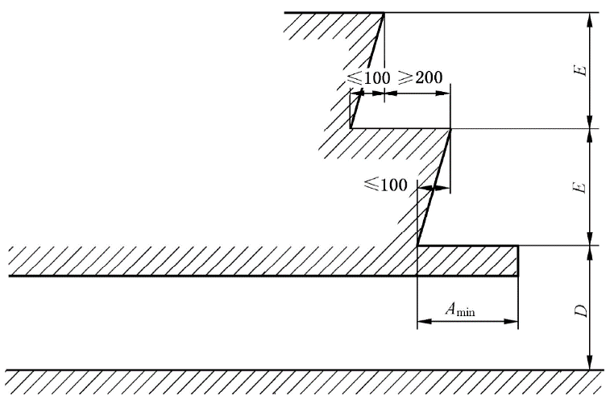
图C.1 乘客用踏步
    - 乘客门净宽度测量
按照C.1.1、C.1.2进行试验场地、试验车辆设置。
在距地面800mm~1100mm范围内测量分别测量单引道门和双引道门门净宽度，该尺寸在门锁或扶手处可在测量值上增加100mm，在罩凸处、车门的驱动机构处或风窗立柱的倾角等部位可在测量上增加250mm，记录门净宽度Y_{单}、Y_{双}，单位用mm表示，按照四舍五入保留1位小数。
    - 座间距测量
按照C.1.1、C.1.2进行试验场地、试验车辆设置。
按照图C.2在未压陷座垫上表面最高点所处平面与地板上方620mm高度范围内水平测量，测量座椅靠背的前面与前排座椅靠背后面之间的距离K，单位用mm表示，按照四舍五入保留1位小数。
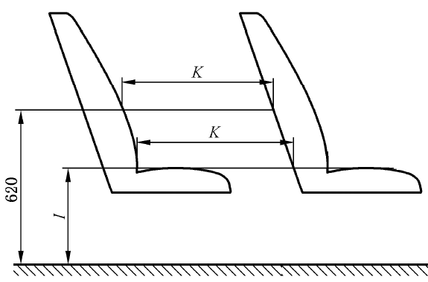
图C.2 座椅间距
    - 座椅宽度测量
按照C.1.1、C.1.2进行试验场地、试验车辆设置。
通过座椅中心线的垂直面，测量座椅最大宽度处座椅宽度D，单位用mm表示，按照四舍五入保留1位小数。
  - 评价方法
表C.1 “乘坐舒适性”评分标准
指标名称 | 评价方法 | 得分
乘坐舒适性 | 评价条件：  条件①“通道地板离地高度h≤900mm”  条件②“第一级踏板高度D≤380mm”  条件③“乘客门净宽度Y_{单}≥650mm或者Y_{双}≥1200mm”  条件④“座间距K≥650mm”  条件⑤“座椅宽度D≥400mm” | -
乘坐舒适性 | 满足5项指标要求 | 100分
乘坐舒适性 | 满足4项指标要求 | 80分
乘坐舒适性 | 满足3项指标要求 | 60分
乘坐舒适性 | 满足2项指标及以下要求 | 0分

- （规范性）
空调舒适性试验和评价方法
  - 试验条件要求
    - 环境条件
      - 空调采暖舒适性环境条件
空调采暖舒适性试验环境温度设置为（-7±3）℃。
      - 空调制冷舒适性环境条件
空调制冷舒适性试验环境温度设置为(35±3)℃；空气湿度设置（50%±10%）RH；光照强度设置为（850±50）W/m²。
    - 试验车辆条件
      - 车辆状态
车辆的试验质量按照QC/T 658-2009所述4.2.8，车辆处于整备质量状态。
车辆轮胎需符合车辆使用说明书的规定。
      - 传感器安装
试验前需加装多点温度计，车内测温点布置参照图D.1。
前部测温点位于驾驶座后1米与Y轴几何中心线交点距离通道地板1.5米处；中部测温点位于双引道门中线与Y轴几何中心线交点距离通道地板1.5米处；后部测温点位于最后排中部座椅距离通道地板1.5米处。
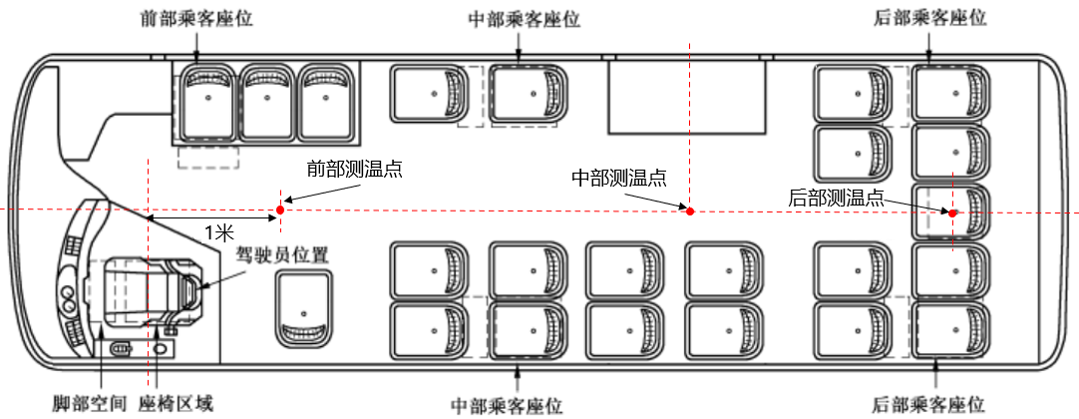
图D.1 车内座椅处测温点分布图
    - 试验过程设置条件
      - 道路载荷测量与底盘测功机模拟
按照GB/T 18386-2017的附录A确定客车道路行驶阻力，并以此作为空调制冷试验底盘测功机对道路行驶阻力模拟程序的输入条件。
按照GB/T 18386-2017附录A的客车道路行驶阻力，将其滑行时间减少10%后得到的阻力作为空调采暖试验中底盘测功机对道路行驶阻力模拟程序的输入条件。
      - 车辆浸置
空调制冷试验前，车辆应在D.1.1.1所述环境中打开车窗、车门及通风口浸置1.5小时。
空调采暖试验前，车辆应在D.1.1.2所述环境中关闭车窗、车门及通风口静置3小时。
  - 试验方法
    - 空调采暖舒适性试验方法
按照D.1.2.2要求安装多点温度计。
按照D.1.1.1设置环境条件，按照D.1.2.1设置车辆状态。
按照D.1.3.1进行底盘测功机助力设置。
按照D.1.3.2对车辆进行浸置。
静置完成后全部试验人员进入车内，关闭车窗、车门及通风口，后用直接档（无直接挡，用速比最接近1的档位，自动挡选择D挡）以40km/h的恒定车速行驶，起动全部采暖装置，出风口开度最大，试验40分钟，持续采集试验数据，记录试验结束各传感器温度。
    - 空调制冷舒适性试验方法
按照D.1.2.2要求安装多点温度计。
按照D.1.1.2设置环境条件，按照D.1.2.1设置车辆状态。
按照D.1.3.1进行底盘测功机助力设置。
按照D.1.3.2对车辆进行浸置。
静置完成后全部试验人员进入车内，用直接档（无直接挡，用速比最接近1的档位，自动挡选择D挡）以40km/h的恒定车速行驶，冷气全开，出风口开度最大，试验40分钟，持续采集试验数据，记录试验结束各传感器温度。
  - 评价方法
按照表D.1对空调舒适性进行评分。
表D.1 “空调舒适性”评分标准
指标名称 | 分类 | 计算值 | 单项得分 | 权重
空调采暖舒适性 | 车厢内外温差 | ΔT≥18℃ | 100 | 25%
空调采暖舒适性 | 车厢内外温差 | 12℃≤ΔT＜18℃ | 100～0线性插值 | 25%
空调采暖舒适性 | 车厢内外温差 | ΔT≤12℃ | 0 | 25%

表D.1 “空调舒适性”评分标准（续）
指标名称 | 分类 | 计算值 | 单项得分 | 权重
空调采暖舒适性 | 车厢内前中后温差 | ΔT≤2℃ | 100 | 25%
空调采暖舒适性 | 车厢内前中后温差 | 2℃＜ΔT≤4℃ | 100～0线性插值 | 25%
空调采暖舒适性 | 车厢内前中后温差 | ΔT＞4℃ | 0 | 25%
空调制冷舒适性 | 车厢内外温差 | ΔT≥10℃ | 100 | 25%
空调制冷舒适性 | 车厢内外温差 | 7℃≤ΔT＜10℃ | 100～0线性插值 | 25%
空调制冷舒适性 | 车厢内外温差 | ΔT≤7℃ | 0 | 25%
空调制冷舒适性 | 车厢内前中后温差 | ΔT≤2℃ | 100 | 25%
空调制冷舒适性 | 车厢内前中后温差 | 2℃＜ΔT≤4℃ | 100～0线性插值 | 25%
空调制冷舒适性 | 车厢内前中后温差 | ΔT＞4℃ | 0 | 25%
注：
1、评价温度为试验结束传感器温度；
2、车厢内外温差评价项中车厢内温度为前、中、后部传感器温度均值；
3、车厢内前中后温差为前、中、后部传感器温度的最大温差。

- （规范性）
起步平顺性试验方法
  - 试验条件要求
    - 环境条件
环境条件按照GB/T 4970-2009所述3.2的要求。
    - 道路条件
道路条件按照GB/T 4970-2009所述3.1的要求。
    - 试验车辆条件
      - 车辆状态设置
试验前，试验车辆至少用安装在试验车辆上的动力蓄电池行驶300km。
对车辆载荷的定义为：额定最大装载质量。
对车辆状态的定义为：试验对轮胎、润滑油黏度、照明、信号装置、辅助设备、车窗、通风口等调节要求按照GB/T 18385-2005所述4.1要求进行。
      - 驾驶模式和变速器挡位设置
对于有驾驶模式手动选择功能的，按照最高动力性能的驾驶模式和挡位进行；对于无驾驶模式手动选择功能的，以默认的驾驶模式和挡位进行。
      - 加速传感器设置
试验前在驾驶员座椅脚部地板上安装加速度传感器，安装方法参照GB/T 4970-2009，测量纵向（X轴向）振动。
  - 试验方法
    - 起步平顺性试验：(0～30)km/h
按照E.1.3.3安装加速度传感器。
按照E.1.3.1、E.1.3.2进行车辆状态、驾驶模式和变速器挡位设置。
按照GB/T 18385-2005所述6要求调整车辆荷电状态至(50～60)%区间内。
按照E.1.1环境条件和E.1.2道路条件起动车辆。松开制动踏板后，将加速踏板快速踩到底。测试车辆起步加速的平顺性，按照GB/T 4970-2009所述7进行数据采集。

- （规范性）
人体所处车辆环境的电磁发射（EMR）试验和评价方法
  - 试验条件要求
    - 测量场地
匀速行驶与通信工况应在电波暗室内进行。
加减速行驶工况在室外清洁、干燥、平坦的，用沥青或混凝土铺装的直线道路上进行，宽度不小于8m，纵向坡度在0.1%以内。
如在测功机上进行测量，应根据车辆整备质量设置道路负荷。
    - 测量环境
测量场地环境中的背景噪声应低于GB 8702-2014中限值的10%。
室外道路测试环境良好，无降雨、降雪、冰雹等恶劣天气，水平能见度应不低于500m。
    - 测量仪器
测量仪器应能进行频率范围10 Hz～30 MHz的磁场测量和30 MHz～3 GHz的电场测量，测量探头应为各向同性，测量探头所连终端正常工作时，终端1米外用所连探头测量得到的本规程关注频段电磁场均应低于GB 8702-2014限值10%。
测量仪器应能进行电场与磁场20秒以上方均根值计算，测量仪器数据采集频率分辨率最低要求参见表F.1。
表F.1 测量仪器频率分辨率最低要求
频率范围 | 频率分辨率
10Hz~500Hz | ≤1.25Hz
500Hz~10kHz | ≤25Hz
10kHz~400kHz | ≤1kHz
400kHz~30MHz | ≤75kHz
30MHz～3GHz | ≤500kHz
通信工况测试用标准天线与信号源连接后，能有效模拟手机按无线电管理机构要求的GSM最大辐射功率发射的工况，其等效全向辐射功率（EIRP）达到+33dBm。
  - 试验方法
    - 车辆测试工况
车辆测试工况包括行驶工况和通信工况，行驶工况下又细分为匀速行驶工况、急加速行驶工况和急减速行驶工况，工况细节见表F.2：

表F.2 测试工况总览表
车辆工况 |  | 工况描述
行驶工况 | 匀速行驶工况 | 车速40km/h匀速运行；  灯光全开（含应急报警灯）；  空调最大风量制冷；  雨刮最大档；  座椅加热和通风开至最大档（如果有）；  车内显示屏全部打开；  影音娱乐系统播放标准视频
行驶工况 | 急加速行驶工况 | 油门全开，从静止开始到90km/h为止或到被测车辆达到最高速度为止（最高车速小于90km/h的被测车辆）；  与行驶无关的其他用电器全部关闭
行驶工况 | 急减速行驶工况 | 减速度大于2.5m/s²，以90km/h的速度行驶或者从车辆的最高速度开始进行（最高车速小于90km/h的被测车辆）直至静止；  与行驶无关的其他用电器全部关闭
通信工况 |  | 车辆静止，Key On状态；  车辆配备移动通信设备时，车载T-BOX（或功能相当的车载移动通信设备）与基站模拟器连接，并以最大功率发射，否则信号源与标准天线相连，标准天线在车内规定位置发射，其等效全向辐射功率（EIRP）达到+33dBm
考虑到不同的车辆具有不同的行驶模式和运行模式的情况，测试时应按如下规定进行：
当车辆具备如经济模式、标准模式、运动模式等不同行驶模式时，应优先使用运动模式作为测试时的车辆行驶模式；
行驶工况下纯电动城市客车的荷电状态（SOC）应在20%～80%之间。
不同工况下的测试频段见表F.3：
表F.3 测试频段表
工况 | 测试场 | 测试频段
行驶工况 | 磁场 | 10Hz-30MHz
通信工况 | 电场 | 30MHz-3GHz
    - 测试布置
行驶工况，匀速行驶工况布置图见图F.1，车辆固定在暗室内测功机上以规定工况运行，测量探头所连接终端应布置在暗室外或暗室内距离车辆3米以外。急加速或急减速行驶工况，车辆在满足条件的室外道路上以规定工况运行，测量探头所连接终端布置在距离车辆测试点1米以外。
图F.1 匀速行驶工况测试布置图
通信工况，布置图见图F.2，当被测车辆搭载有车载T-BOX时，则使用基站模拟器与车载T-BOX相连（图F.2-a），车载T-BOX以最大功率发射；当被测试车辆未搭配车载T-BOX时，使用信号源与标准天线相连（图F.2-b），模拟手机按无线电管理机构要求的GSM最大辐射功率发射的工况，其等效全向辐射功率（EIRP）达到+33dBm，信号源应布置在暗室外或暗室内距离车辆3米以外；
（a）基站模拟器+车载T-BOX （b）信号源+标准天线
图F.2通信工况测试布置图
当被测车辆有专用手机置放槽时，应将标准天线优先放置在手机置放槽内，否则，应将标准天线放置在杯架处，其摆放示意图F.3如下（标准天线放于杯架内）：
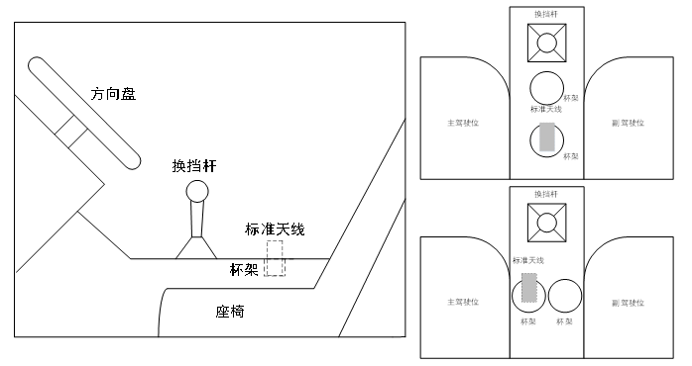
图F.3 手机杯架处摆放示意图
    - 测试区域及测试点位
纯电动城市客车，测试区域包括主驾驶位、前部乘客座位、中部乘客座位、后部乘客座位，如图F.4所示。
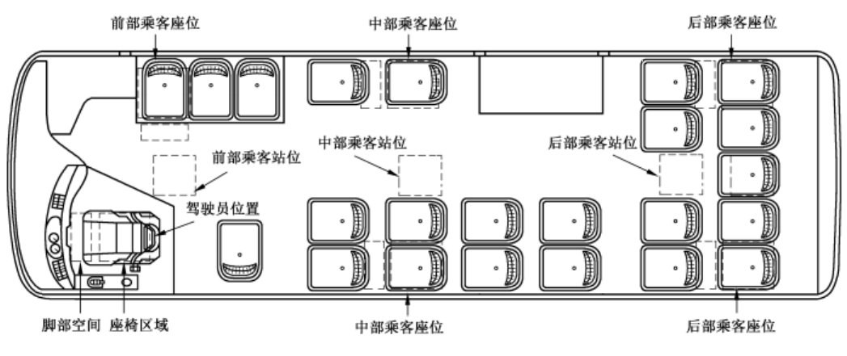
图F.4 测试区域示意图
匀速行驶工况对主驾驶位、前部乘客座位、中部乘客座位、后部乘客座位进行测试，加减速工况、通信工况只对主驾驶位进行测试，如表F.4。
表F.4 测试工况与测试区域对应表
测试工况 | 测试区域
测试工况 | 主驾驶位 | 前部乘客座位 | 中部乘客座位 | 后部乘客座位
匀速行驶工况 | √ | √ | √ | √
急加速行驶 | √ | × | × | ×
急减速行驶 | √ | × | × | ×
通信 | √ | × | × | ×
测试之前，对于能够调整坐姿的座椅，应按以下要求调整座椅，可前后调整的座椅调整为前后调节的中央位置；可上下调整的座椅调节为上下调节的最低位置；靠背倾角可调的座椅，将靠背向车辆后方调整至与铅直线夹角15°；探头中心距离座椅表面7.5cm，每个测试点位处探头中心的布置位置见图F.5；
点位1、2、3处，探头中心应位于座椅中轴线上；点位4、5处，探头中心位于座椅前边缘在脚部地板区域投影前方10cm处，探头位于脚部地板区域左右最边缘处。
（a）座位区域侧视图 （b）座位区域平视图 （c）脚部地板区域俯视图
图F.5 座位区域测试点位示意图
中控区域测试点位为中控面板区中央位置、换挡杆位置、扶手前边缘位置，点位6处探头中心应位于中控屏中心（无中控屏则在中控按键区域中心），点位7、8处探头中心应位于车辆中轴线上，点位7处探头位于换挡杆（或换挡旋钮、按键）后方根部，点位8处探头中心位于扶手前边缘，如图F.6所示。
图F.6 中控区域测试点位示意图
各测试区域对应测试点位见表F.4。
表F.5 测试区域与测试点位对应表
测试区域 | 测试点位
测试区域 | 1 | 2 | 3 | 4 | 5 | 6 | 7 | 8
主驾驶位 | √ | √ | √ | √ | √ | √ | √ | √
前乘客位 | √ | √ | √ | √ | √ | × | × | ×
中乘客位 | √ | √ | √ | √ | √ | × | × | ×
后乘客位 | √ | √ | √ | √ | √ | × | × | ×
  - 评价方法
人体所处车辆环境的电磁发射（EMR）总分$S$由匀速磁场辐射指标（CMRI）、急加速磁场辐射指标（AMRI）、急减速磁场辐射指标（DMRI）及通信电场辐射指标（CERI）得分之和计算得到如式I.1所示。
$S=S_{CMRI}+S_{AMRI}+S_{DMRI}+S_{CERI}$ (F.1)
    - 评价层次
对于每一个评价指标，评分计算时均分为三个评价层次：
a）第一层为特定区域单个测试点在特定工况下的测试结果评价，简称为单点层；
b）第二层为单个区域内所有测试点位测试结果的综合评价，简称为区域层；
c）第三层为车辆不同区域在同一工况下测试结果的综合评价，简称为工况层。
人体所处车辆环境的电磁发射（EMR）的具体评分标准、层级和权重分配情况见表F.6。
表F.6 评分层级与权重分配表
指标 | 满分  分值 | 单点层评分标准 | 区域层分配 | 工况层  分配
匀速磁场  辐射指标 | 65分 | 以GB 8702-2014为参考基准：  -100分，测试值≥基准值200%；  0分，限值200%＞测试值≥基准值100%；  20分，限值100%＞测试值≥基准值50%；  50分，限值50%＞测试值≥基准值10%；；  100分，基准值10%＞测试值 | 主驾驶位头部、胸部裆部各占25%，脚部、中控区域各点各占5%；  前、中、后乘客座位  头部、胸部、裆部各占30%，脚部各点各占5% | 每个测试区域均匀分配权重
急加速磁场辐射指标 | 10分 |  |  | 每个测试区域均匀分配权重
急减速磁场辐射指标 | 5分 |  |  | 每个测试区域均匀分配权重
通信电场  辐射指标 | 20分 |  |  | 每个测试区域均匀分配权重
    - 各测试点分值计算
以GB 8702-2014参考限值为基准，将限定工况、限定频段和限定区域下某点位的测试结果的频谱与该基准比较。
若测试结果中出现超出比较基准的数据，则以每个频点的测试结果与比较基准相减后再除以比较基准，得到超出比较基准的量与比较基准之间的比值，以该比值最大的频点作为评价频点；若评价频点的测试结果大于或等于比较基准的2倍，则该点得分为 -100分；若评价频点的测试结果大于或等于比较基准，但小于比较基准的2倍，则该点得分为0分。
若测试结果中未出现超出比较基准的数据，则以每个频点的测试结果与比较基准相除，得到测试量与比较基准的比值，以该比值最大的频点作为评价频点；若评价频点的测试结果大于或等于比较基准的一半，则该点得分为20分；否则，若评价频点的测试结果大于或等于比较基准的10%，则该点得分为50分；否则，则该点得分为满分100分。
    - 匀速磁场辐射指标（CMRI）计算方法
匀速磁场辐射指标（CMRI）总得分$S_{CMRI}$对应主驾驶位得分（$S_{CMRI-1}$）、前部乘客座位得分（$S_{CMRI-2}$）、中部乘客座位得分（$S_{CMRI-3}$）与后部乘客座位乘员位得分（$S_{CMRI-4}$）分别乘以对应权重之和再乘以对应工况层权重0.65计算得出，如式F.2所示。
$S_{CMRI}=\frac{0.65}{4}\sum_{m=1}^{4}{S_{CMRI-m}}$ (F.2)
主驾驶位得分（$S_{CMRI-1}$）可通过式F.3计算：
$S_{CMRI-1}=0.25\sum_{m=1}^{3}{S_{CMRI-1-m}}+0.05\sum_{m=4}^{8}{S_{CMRI-1-m}}$ (F.3)
式中：
$m$—主驾驶位测试点（图F.5、F.6），$m=1、2、3、4、5、6、7、8$；
$S_{CMRI-1-m}$—主驾驶位测试点$m$处匀速磁场辐射得分。
前部乘客座位得分（$S_{CMRI-2}$）可通过式F.4计算：
$S_{CMRI-2}=0.3\sum_{m=1}^{3}{S_{CMRI-2-m}}+0.05\sum_{m=4}^{5}{S_{CMRI-2-m}}$ (F.4)
式中：
$m$—前部乘客座位测试点（图F.5）,$m=1、2、3、4、5$；
$S_{CMRI-2-m}$—前部乘客座位测试点$m$处匀速磁场辐射指标得分。
中部乘客座位得分（$S_{CMRI-3}$）、后部乘客座位乘员位得分（$S_{CMRI-4}$）可参照式F.3计算。
    - 急加速磁场辐射指标（AMRI）计算方法
急加速磁场辐射指标（AMRI）总得分$S_{AMRI}$等于主驾驶位急加速磁场辐射指标得分，可通过式F.5计算。
$S_{AMRI}=0.1\left(0.25\sum_{m=1}^{3}{S_{AMRI-m}}+0.05\sum_{m=4}^{8}{S_{AMRI-m}}\right)$ (F.5)
式中：
$m$—主驾驶位测试点（图F.5、F.6），$m=1、2、3、4、5、6、7、8$；
$S_{AMRI-m}$—主驾驶位测试点$m$处急加速磁场辐射指标得分。
    - 急减速磁场辐射指标（DMRI）计算方法
急减速磁场辐射指标（DMRI）总得分$S_{DMRI}$等于主驾驶位急加速磁场辐射指标得分，可通过式F.6计算。
$S_{DMRI}=0.05\left(0.25\sum_{m=1}^{3}{S_{DMRI-m}}+0.05\sum_{m=4}^{8}{S_{DMRI-m}}\right)$ (F.6)
式中：
$m$—主驾驶位测试点（图F.5、F.6），$m=1、2、3、4、5、6、7、8$；
$S_{DMRI-m}$—主驾驶位测试点$m$处急减速磁场辐射指标得分。
    - 通信电场辐射指标（CERI）计算方法
通信电场辐射指标（CERI）总得分$S_{CERI}$等于主驾驶位通信电场辐射指标得分，可通过式F.7计算。
$S_{CERI}=0.2\left(0.25\sum_{m=1}^{3}{S_{CERI-m}}+0.05\sum_{m=4}^{8}{S_{CERI-m}}\right)$ (F.7)
式中：
$m$—主驾驶位测试点（图F.5、F.6），$m=1、2、3、4、5、6、7、8$；
$S_{DMRI-m}$—主驾驶位测试点$m$处通信电场辐射指标得分。

